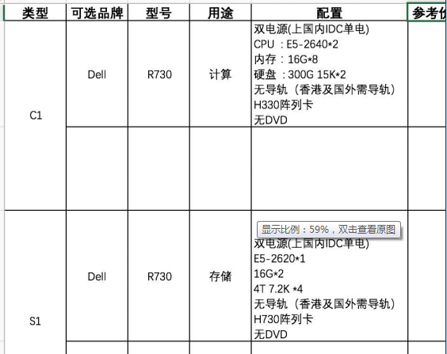

新的四台服务器：内存、CPU都一样。

master: 128G、600G

Slave1：128G、2T

Slave2：128G、2T

Slave3：128G、2T

* 平台CDH5.7.3集群配置信息：

1. **服务器列表**

|  |  |  |  |  |  |
| --- | --- | --- | --- | --- | --- |
| **NO** | **IP** | **类别** | **HostName** | **操作系统** | **硬件配置** |
| 1 | 192.168.0.41 | 虚拟机 | Node41 | CentOS 6.7 | CPU 1/RAM 4GB/HDD 100GB |
| 2 | 192.168.0.42 | 虚拟机 | Node42 | CentOS 6.7 | CPU 1/RAM 4GB/HDD 100GB |
| 3 | 192.168.0.43 | 虚拟机 | Node43 | CentOS 6.7 | CPU 1/RAM 4GB/HDD 100GB |
| 4 | 192.168.0.44 | 虚拟机 | Node44 | CentOS 6.7 | CPU 1/RAM 4GB/HDD 100GB |
| 5 | 192.168.0.45 | 虚拟机 | Node45 | CentOS 6.7 | CPU 1/RAM 4GB/HDD 100GB |
| 6 | 192.168.0.46 | 虚拟机 | Node46 | CentOS 6.7 | CPU 1/RAM 5GB/HDD 100GB |

**2、集群服务器列表**

|  |  |  |  |  |  |
| --- | --- | --- | --- | --- | --- |
| **NO** | **HostName** | **服务/角色1** | **角色2** | **角色3** | **其它** |
| 1 | Node41 | Mysql/Hadoop node |  |  |  |
| 2 | Node42 | Hadoop node | Hive客户端 |  |  |
| 3 | Node43 | Hadoop node | Hive客户端 |  |  |
| 4 | Node44 | Hadoop node | Hive客户端 |  |  |
| 5 | Node45 | Hadoop node | Hive客户端 |  |  |
| 6 | Node46 | Mysql/ Hadoop Master | HiveServer2、  HiveMetastoreServer、  Hive客户端 |  |  |

说明：

1. 具体服务可登录：node41:7180查看，admin/admin
2. spark 部署采用的是spark on yarn方式
3. node41为cm-server节点，其余为cm-agent节点，node41上的数据库为安装cm-server时的初始化数据库。
4. node46上面的数据库为Hive元信息存储数据库。（安装过程中也可使用node41上的数据库）
5. 虚拟机用户名/密码（root/123456）
6. 开启、关闭集群时可以使用start_cdh , stop_cdh脚本。

* CDH5.7.3配置

JDK安装：ln -s /opt/jdk1.8.0_121/ /usr/java/

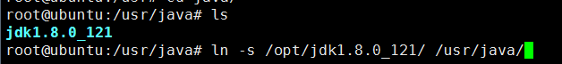

防火墙关闭：

systemctl stop firewalld.service

systemctl disable firewalld.service

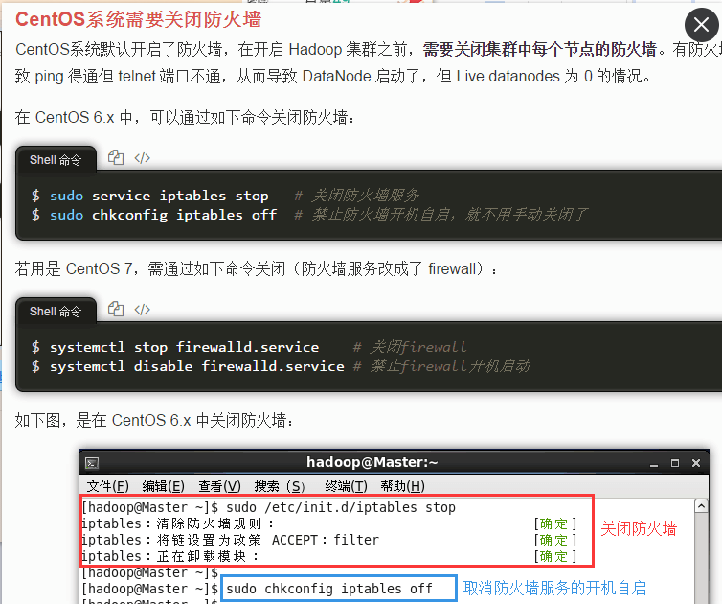

Ubuntu:

ufw disable 关闭禁用防火墙

iptables -L 查看防火墙状态

迷你版安装ipconfig：yum install net-tools

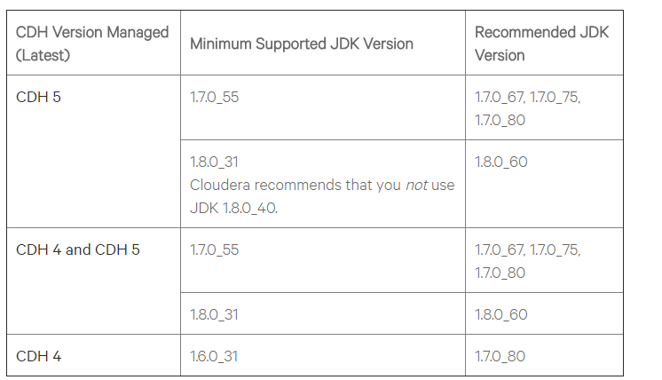

Ubuntu:ntp ntpdate 安装：

sudo apt-get install ntp

修改主机名ubuntu: vi /etc/hostname

Python问题参考：<http://blog.csdn.net/gavin_rengf/article/details/51326824>

http://stackoverflow.com/questions/11390206/usr-bin-env-python2-no-such-file-or-directory

Python问题：mv /opt/cm-5.7.2/lib64/cmf/agent/build/env/bin/python /opt/cm-5.7.2/lib64/cmf/agent/build/env/bin/python.bak

cp /usr/bin/python2.7 /opt/cm-5.7.2/lib64/cmf/agent/build/env/bin/python

1. 所有节点配置固定IP，关闭防火墙，配置SSH免密码登录，hosts，主机名，关闭selinux，其中hosts，主机名写法可参考node41-node47写法。

1）关闭selinux : setenforce 0 修改/etc/selinux/config中值为disabled。

2）hosts写法类似：node41.tipdm.com node41

主机名写法（/etc/sysconfig/network）：node41.tipdm.com

1. 所有节点安装ntp,ntpdate, 主机点安装mysql(这里指的是cm-server安装的节点)。
2. 所有节点配置/etc/ntp..conf.
3. 开启MYSQL远程权限。
4. 注意，jdk，需要解压到/usr/java目下面。

6、在所有机器上执行：

1）echo 0 > /proc/sys/vm/swappiness

2）vi /etc/sysctl.conf,在最后添加：vm.swappiness=0

7、所有节点：

1）echo never > /sys/kernel/mm/transparent_hugepage/defrag

2）vi /etc/rc.local

echo never > /sys/kernel/mm/transparent_hugepage/defrag

8、在主节点创建mkdir /var/lib/cloudera-scm-server。

9、参考：<https://www.zybuluo.com/sasaki/note/242142>，参考中，注意版本对应。

10、基于以上链接中的：二、安装Cloudera Manager Server和Agent，中的第5点，是将CDH-5.3.8-1.cdh5.3.8.p0.5-el6.parcel.sha1，重命名为CDH-5.3.8-1.cdh5.3.8.p0.5-el6.parcel.sha。

11、启动cm-server/cm-agent:

1）主节点启动cm-server: /opt/cm-5.7.2/etc/init.d/cloudera-scm-server start,注意，等cm-server完全启动再启动cm-agent，首次大约3分钟。

主节点cm-server启动日志监控：tail -f /opt/cm-5.7.2/log/cloudera-scm-server/cloudera-scm-server.log

2）主节点启动cm-agent: /opt/cm-5.7.2/etc/init.d/cloudera-scm-agent start

cm-agent启动日志监控：tail -f /opt/cm-5.7.2/log/cloudera-scm-agent/cloudera-scm-agent.log

3）其他节点启动cm-agent: /opt/cm-5.7.2/etc/init.d/cloudera-scm-agent start

12、拷贝mysql驱动jar包：

1）cp /opt/cm-5.7.2/share/cmf/lib/mysql-connector-java-5.1.32-bin.jar /opt/cloudera/parcels/CDH-5.7.3-1.cdh5.7.3.p0.5/lib/hive/lib/

2）cp /opt/cm-5.7.2/share/cmf/lib/mysql-connector-java-5.1.32-bin.jar /opt/cloudera/parcels/CDH-5.7.3-1.cdh5.7.3.p0.5/lib/oozie/lib/

13、启动之后：master:7180进入浏览器界面，添加服务。

1）选择安装的服务：

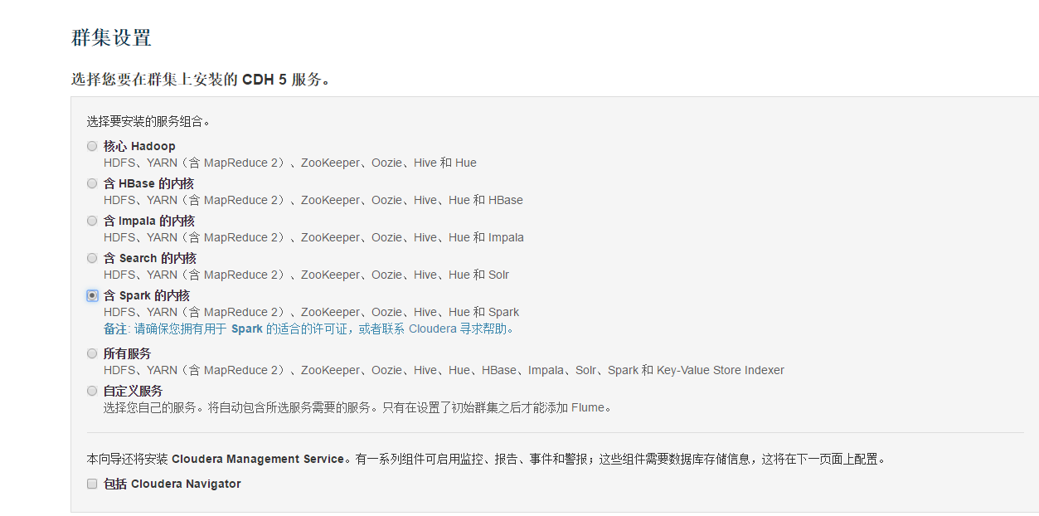

2）初始化服务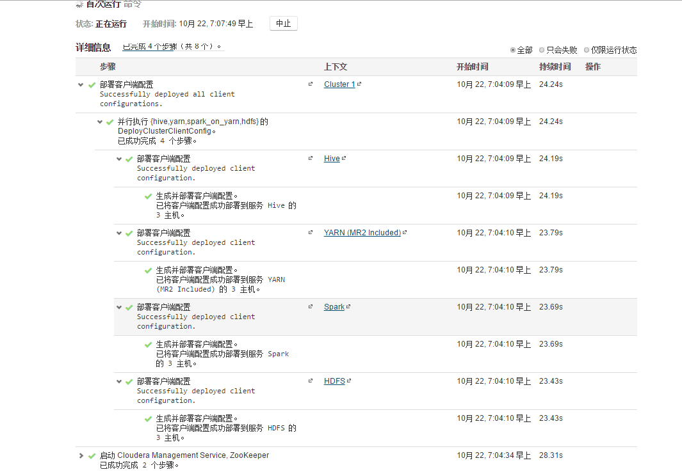

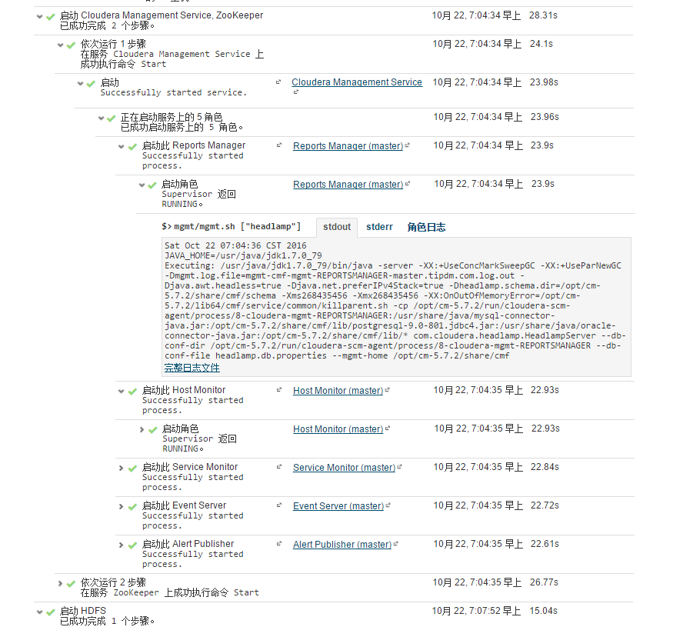

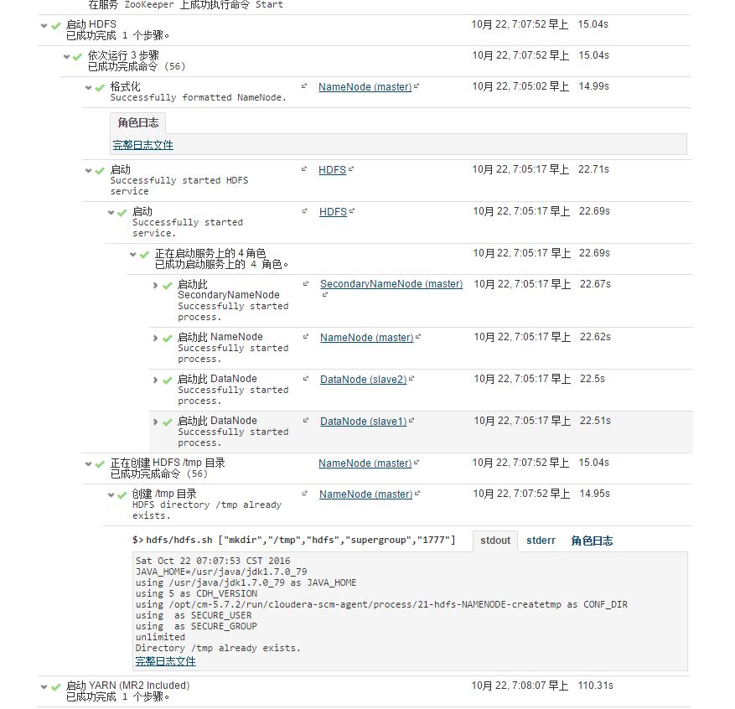

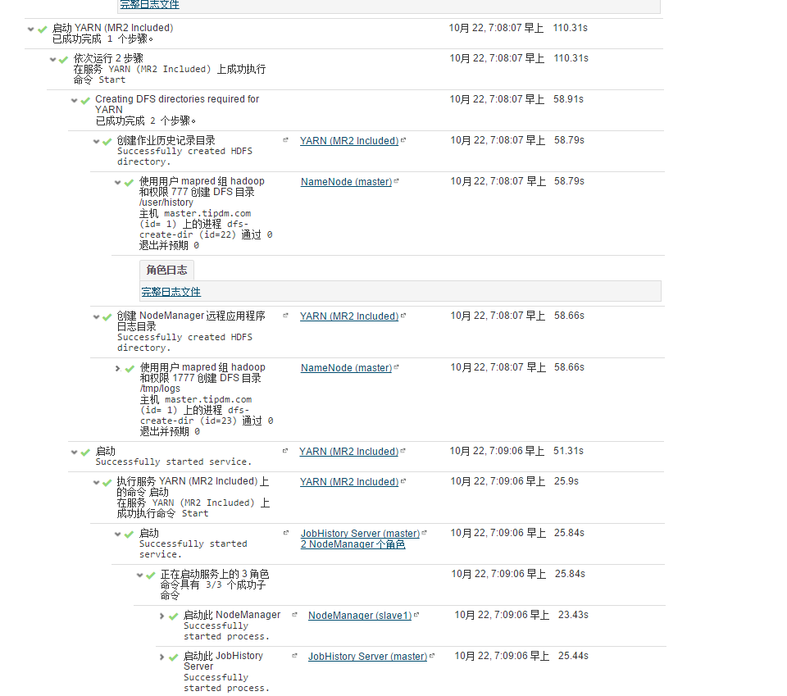

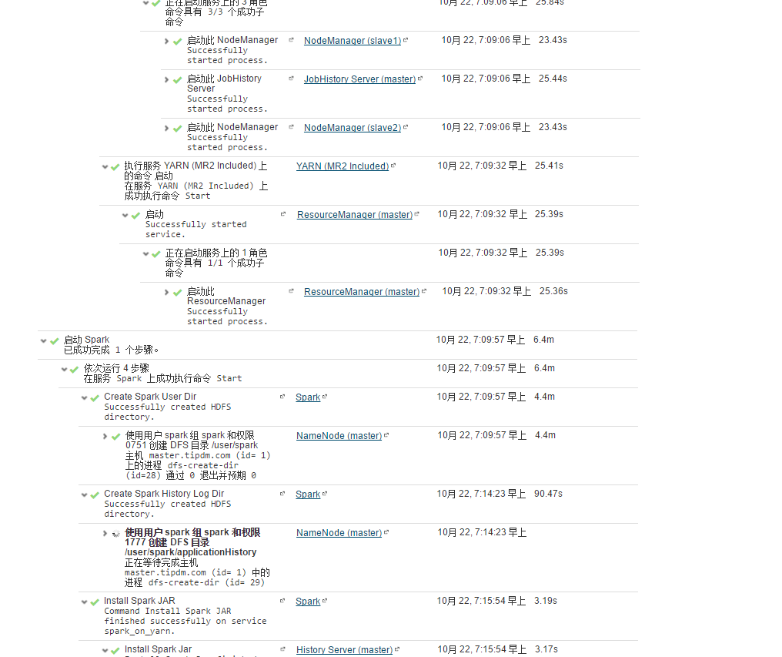

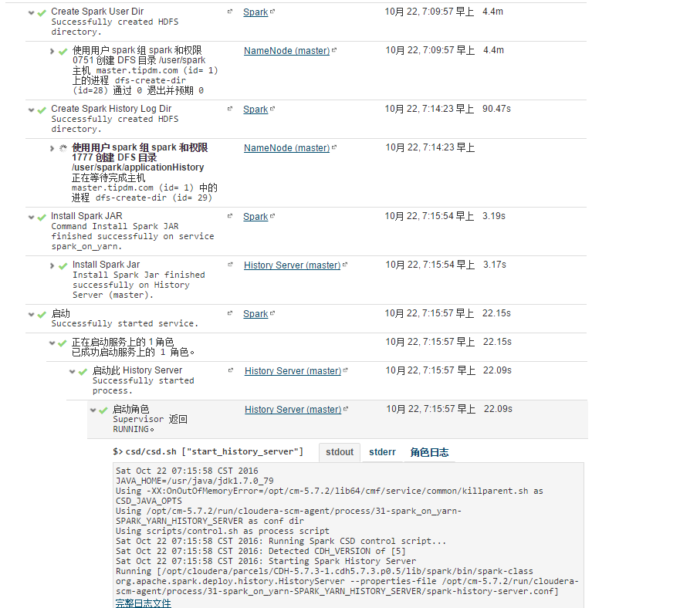

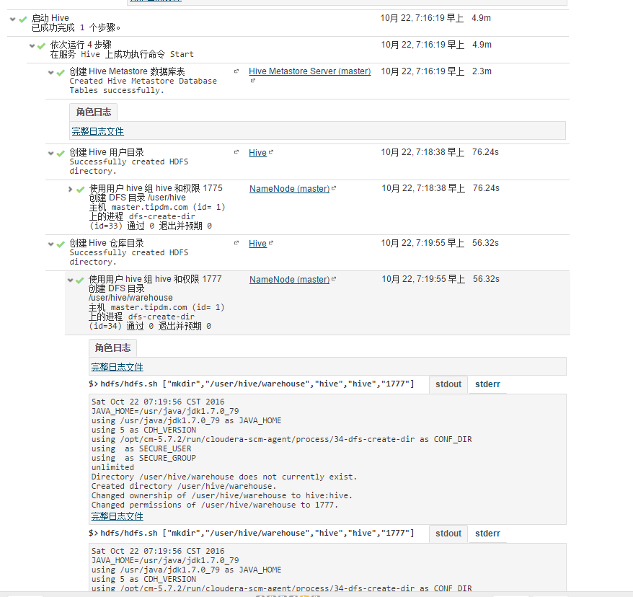

确保每个服务初始化正确。

